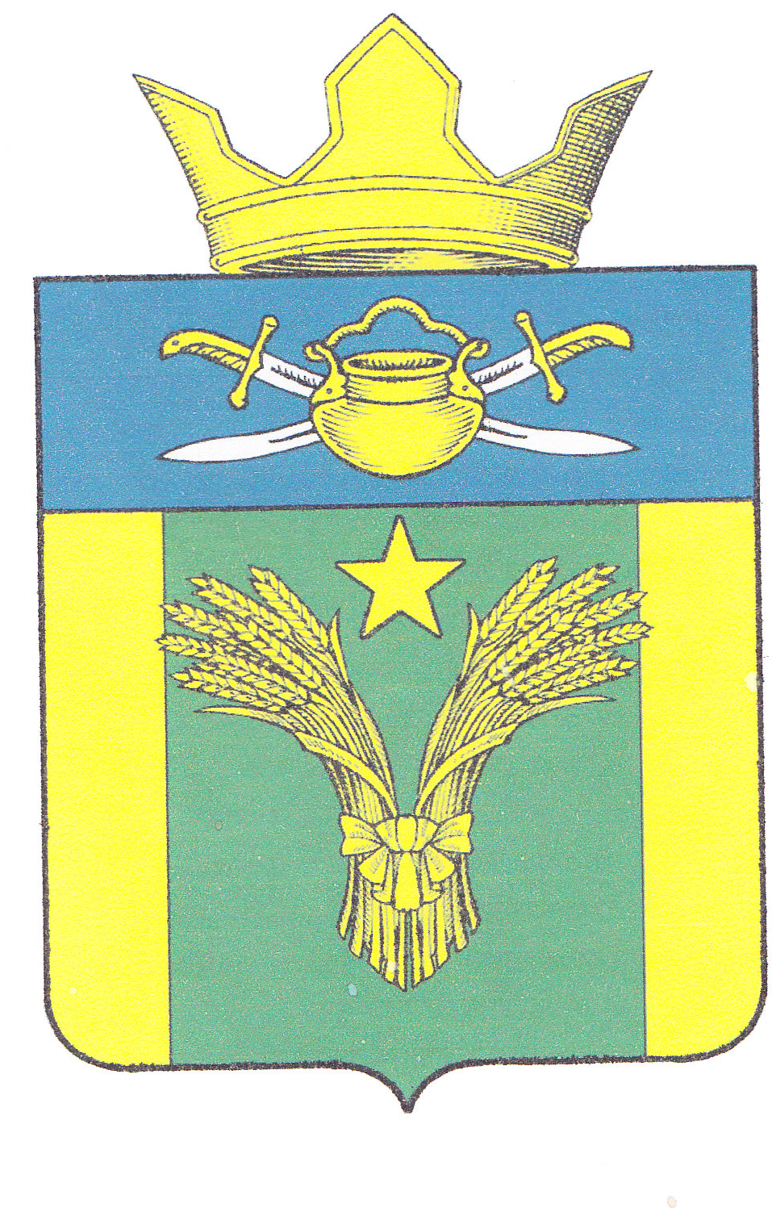
А Д М И Н И С Т Р А Ц И Я
МАЙОРОВСКОГО СЕЛЬСКОГО ПОСЕЛЕНИЯ
КОТЕЛЬНИКОВСКОГО МУНИЦИПАЛЬНОГО РАЙОНА
ВОЛГОГРАДСКОЙ ОБЛАСТИ
____________________________________________________________________________

ПОСТАНОВЛЕНИЕ
от 17.12.2024 года № 110

О внесении изменений в постановление Администрации Майоровского сельского поселения Котельниковского муниципального района Волгоградской области № 63 от 07.11.2022 года Об утверждении муниципальной программы «Благоустройство населенных пунктов Майоровского сельского поселения на период 2023 - 2025 годы»

В соответствии с Федеральным законом от 06. 10. 2003 г. № 131-ФЗ «Об общих принципах организации местного самоуправления в Российской Федерации»,»Об утверждении правил благоустройства территории Майоровского сельского поселения»на территории населенных пунктов Майоровского сельского поселения утвержденные решением Совета народных депутатов Майоровского сельского поселения № 19/27 от 12.11.2015 года, в целях установления единого порядка содержания территории и осуществления мероприятий по благоустройству, повышения ответственности физических и юридических лиц за соблюдением чистоты и порядка, Устава Майоровского сельского поселения Котельниковского муниципального района, Волгоградской области, администрация Майоровского сельского поселения Котельниковского муниципального района Волгоградской области:

Постановляет:
1.Внести изменения в постановление Администрации Майоровского сельского поселения Котельниковского муниципального района Волгоградской области № 63 от 17.11.2022 года. Об утверждении муниципальной программы «Благоустройство населенных пунктов Майоровского сельского поселения на период 2023 - 2025 годы
следующие изменения:
2.В перечень программы Благоустройство населенных пунктов Майоровского сельского поселения на период 2023 – 2025 внести изменения
В 2024 году в подпрограмме «Уличное освещение» сумму 200,0 тыс. руб. заменить на сумму 197,3 тыс. руб.
В 2024 году в подпрограмме «Прочие мероприятия по благоустройству» сумму 259,2 тыс. руб. заменить на сумму 261,9 тыс.руб.
3. Контроль за исполнением настоящего постановления оставляю за собой.
4. Настоящее постановление вступает в силу с момента подписания.

Глава Майоровского
сельского поселения- А.В. Попов

